**ΠΡΟΛΟΓΟΣ- 2Η ΣΚΗΝΗ**

|  |  |
| --- | --- |
| **ΤΑΥΤΟΤΗΤΑ ΤΕΥΚΡΟΥ** |  |
| **ΠΑΤΕΡΑΣ:**  **ΜΗΤΕΡΑ:**  **ΤΟΠΟΣ ΚΑΤΑΓΩΓΗΣ:**  **ΑΔΕΛΦΟΣ:**  **ΘΕΣΗ ΣΤΗ ΜΑΧΗ:** | Tεύκρος (μακέτα από το ζωγράφο Aλ. Φασιανό) |

**1.( Στίχοι: )Στοιχεία όψης:-**-------------------------------

-------------------------------------------------

------------------------------------------------

--------------------------------------------------

-----------------------------------------------

**2.Λέξεις –φράσεις που δείχνουν τα συναισθήματα του Τεύκρου για την Ελένη:**

α--------------------------------------------

β-------------------------------------------

γ----------------------------------------

δ--------------------------------------------

|  |
| --- |
| **3. Να χαρακτηρίσετε τις παρακάτω προτάσεις με την ένδειξη σωστό λάθος και να διορθώσετε τα λάθη:** |

**Η Ελένη πληροφορείται από τον Τεύκρο ότι:**

-είναι γιος του Αγαμέμνονα

-η Τροία έχει κυριευθεί

-ο Μενέλαος επέστρεψε στην πατρίδα του

- η Λήδα αυτοκτόνησε

-τα 2 αδέλφια της ζουν

- επιστρέφει από την Κύπρο

- θέλει να συναντήσει τη Θεονόη

-ο Αίας δολοφονήθηκε

4**.Να αναφέρετε 3 κοινά στοιχεία που εντοπίζετε στη ζωή της Ελένης και του Τεύκρου**

-α-------------------------------------------------------------------------------------------------------------------------------------------

-β-----------------------------------------------------------------------------------------------------------------------------------------------

γ--------------------------------------------------------------------------------------------------------------------------------------------------

**5. Αφού μελετήσετε τον όρο στιχομυθία από το λεξικό των όρων στη σελίδα:144,να εντοπίσετε 2 σημεία του κειμένου όπου παρατηρείται .**

α----------------------------------------------------------------

β-----------------------------------------------------------------

**6. Αφού μελετήσετε τον ορισμό του τραγικού ήρωα στη σελίδα 144, να γράψετε 3 σημεία που δείχνουν την τραγικότητα του ήρωα**

Α-------------------------------------------------------------------------------------------------------------------------------------------------

Β--------------------------------------------------------------------------------------------------------------------------------------------------

Γ----------------------------------------------------------------------------------------------------------------------------------------------------

**7. Ποιος πολιτικός υπαινιγμός κρύβεται πίσω από την επιλογή του Τεύκρου από τον Ευριπίδη, σύμφωνα με το παράλληλο κείμενο 4,στη σελίδα 17**;

1.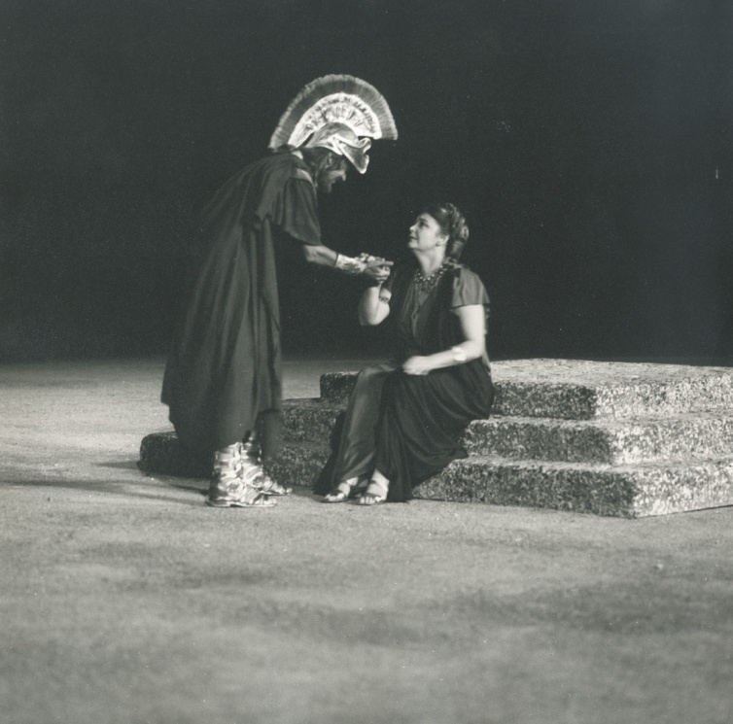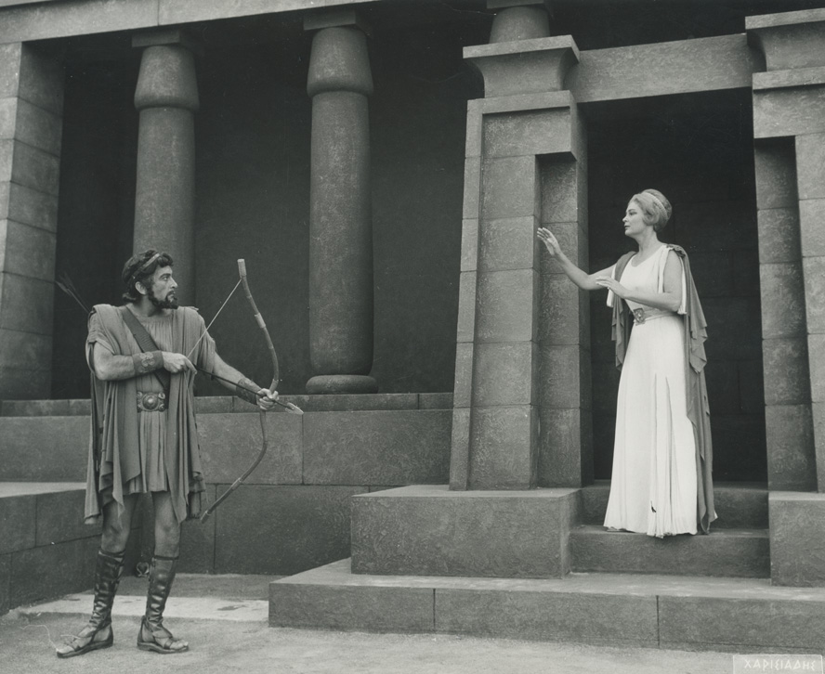2.

**8) Με βάση τη 2η σκηνή του προλόγου να βάλετε σε χρονική σειρά τις εικόνες αιτιολογώντας την απάντησή σας ..**

----------------------------------------------------------------------------------------------------------------------------------------------------------------------------------------------------------------------------------------------------------------------------------------------------------------- -------------------------------------------------------------------------------------------------------------------------------------------------------------

**9) Εντοπίστε 2 τραγικές ειρωνείες και αιτιολογήστε τη χρήση τους από τον Ευριπίδη**

α----------------------------------------------------------------------------------------------------------------------------------------------------------

---------------------------------------------------------------------------------------------------------------------------------------------------------

Β---------------------------------------------------------------------------------------------------------------------------------------------------------

------------------------------------------------------------------------------------------------------------------------------------------------------

**10) Ως Τεύκρος γράφεις στο ημερολόγιό σου (σε 120-150 λέξεις) σε α΄πρόσωπο, για την αποψινή συνάντησή σου με τη μυστηριώδη γυναίκα που μοιάζει τόσο στην Ελένη της Τροίας…**